**周工作情况汇报**

**时间：7.30-8.3**

**姓名：商明侠（Android）**

**本周工作完成情况：**

|  |  |  |  |  |  |  |  |
| --- | --- | --- | --- | --- | --- | --- | --- |
| 任务名称 | 工期 | 开始时间 | 完成时间 | 前置任务 | 任务内容 | 完成百分比 | 未完成原因 |
| **上传文件和考核** | **1 day** | **2018年7月30日** | **2018年7月30日** |  |  | **93%** |  |
| am 10:30 | 4 h | 2018年7月30日 | 2018年7月30日 |  | 上传文件 | 90% | 可以上传，路径有问题 |
| pm 16:30 | 2 h | 2018年7月30日 | 2018年7月30日 |  | 考核 | 100% |  |
| **封装二维码和设计** | **1 day** | **2018年7月31日** | **2018年8月1日** |  |  | **100%** |  |
| am 10:30 | 3 h | 2018年7月31日 | 2018年7月31日 |  | 设计模式 | 100% |  |
| am 13:30 | 3 h | 2018年7月31日 | 2018年7月31日 |  | 实现结构 | 100% |  |
| pm 16:30 | 2 h | 2018年7月31日 | 2018年7月31日 |  | 实现二维码功能 | 100% |  |
| **封装文件，查询** | **1 day** | **2018年8月1日** | **2018年8月1日** |  |  | **100%** |  |
| am 10:30 | 3 h | 2018年8月1日 | 2018年8月1日 |  | 功能类封装 | 100% |  |
| am 13:30 | 3 h | 2018年8月1日 | 2018年8月1日 |  | 实现查询功能 | 100% |  |
| pm 16:30 | 2 h | 2018年8月1日 | 2018年8月1日 |  | 实现文件下载功能 | 100% |  |
| **设计框架，封装** | **1 day** | **2018年8月2日** | **2018年8月2日** |  |  | **100%** |  |
| am 10:30 | 3 h | 2018年8月2日 | 2018年8月2日 |  | 建设MVP框架 | 100% |  |
| am 13:30 | 3 h | 2018年8月2日 | 2018年8月2日 |  | 按功能封装 | 100% |  |
| pm 16:30 | 2 h | 2018年8月2日 | 2018年8月2日 |  | 实现功能 | 100% |  |
| **设计框架，封装** | **1 day** | **2018年8月3日** | **2018年8月3日** |  |  | **100%** |  |
| am 10:30 | 3 h | 2018年8月2日 | 2018年8月2日 |  | 重新封装 | 100% |  |
| am 13:30 | 3 h | 2018年8月2日 | 2018年8月2日 |  | 按功能封装 | 100% |  |
| pm 16:30 | 2 h | 2018年8月2日 | 2018年8月2日 |  | 测试 | 100% |  |

**完成情况与计划的偏差（未完成需说明原因）：**

1. **本周交代的任务已经顺利完成。**

**项目列表如下：**

1. **MVP框架的项目**

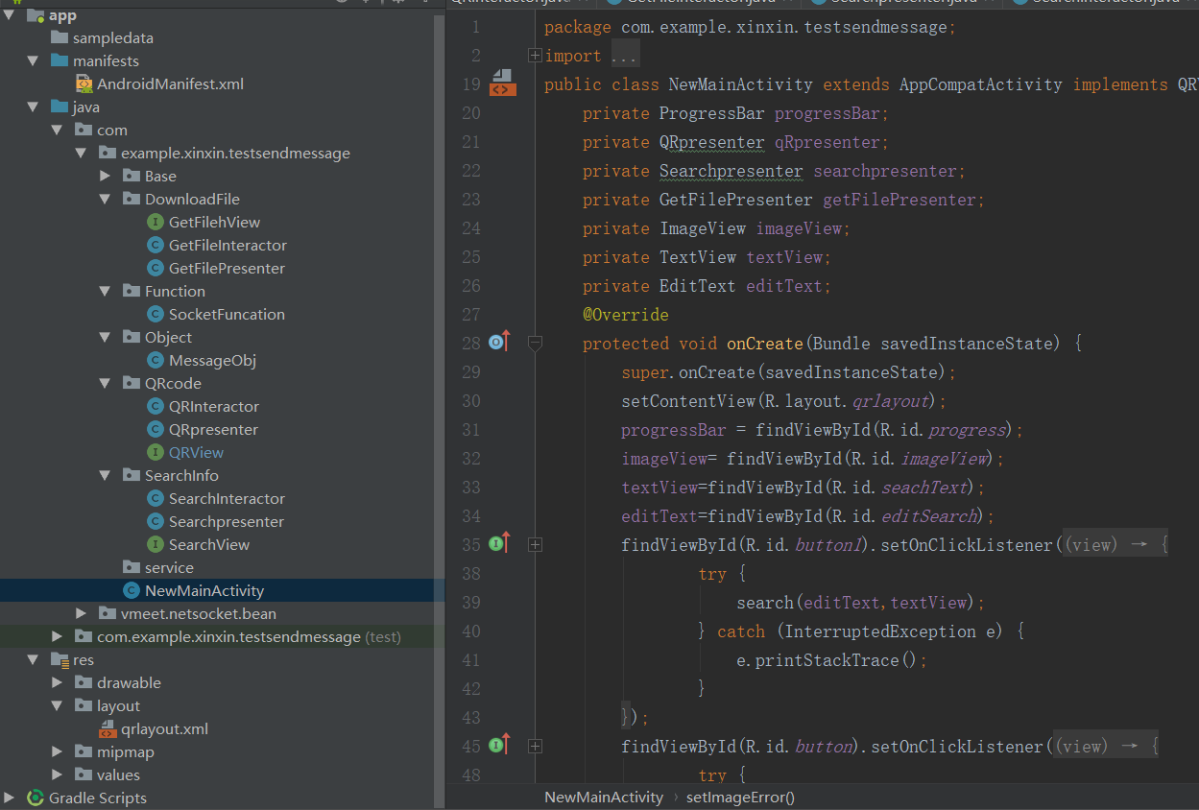

1. **无框架项目**

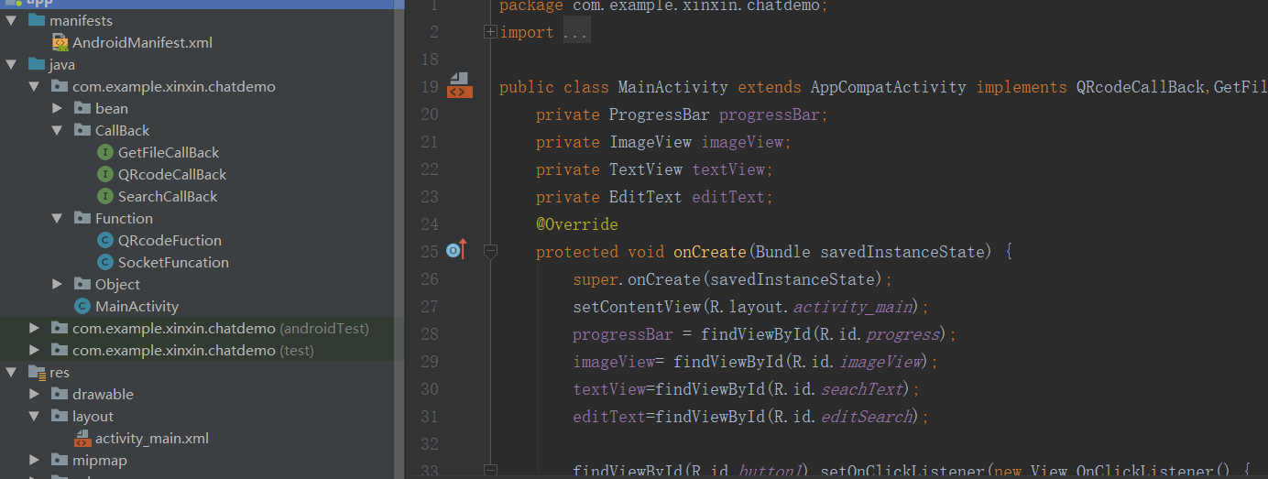

1. **本周技术积累：**

